

เตือน!! ผลิตภัณฑ์ CHEMRICH BORAX โฆษณาอ้างสรรพคุณรักษาโรค

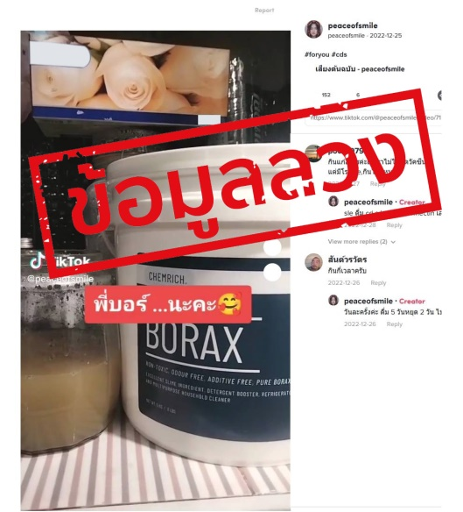พบผลิตภัณฑ์ “CHEMRICH BORAX” โฆษณาขายทางสื่อออนไลน์ ระบุสรรพคุณ   
“...cds ดีจริง ๆ พี่อาการดีขึ้นมาก ๆ ภายใน 5 วัน...แฟนพี่งงมาก ๆ ทำไมตื่นนอนตอนเช้าไม่ไอ   
ไม่จาม นอนหลับลึกหลับสนิทไม่ตื่นนอนกลางดึก พี่เป็นภูมิแพ้....ความดัน เบาหวาน อย่ารอช้าค่ะ   
มาเอาน้ำอัมฤทธิ์ไปดื่มเลยนะคะ...”

สำนักงานคณะกรรมการอาหารและยา (อย.) ได้ตรวจสอบข้อเท็จจริงแล้ว พบว่า **เป็นผลิตภัณฑ์ที่ไม่ปลอดภัยต่อผู้บริโภค** ไม่พบการอนุญาตผลิตภัณฑ์และโฆษณากับ อย. จึงขอเตือนผู้บริโภคอย่าหลงเชื่อโฆษณาลักษณะนี้

**ข้อแนะนำ**

ขอแนะผู้บริโภคให้ความสำคัญกับการตรวจสอบข้อมูลการได้รับอนุญาตผลิตภัณฑ์   
ซึ่งสามารถตรวจสอบได้ที่ www.fda.moph.go.th หรือผ่าน Line@FDAThai, Facebook : FDAThai และควรพิจารณาเนื้อหาการโฆษณาของผลิตภัณฑ์ดังกล่าวด้วย อย่าหลงเชื่อโฆษณาที่โอ้อวดสรรพคุณเกินจริง กรณีมีปัญหาสุขภาพควรปรึกษาแพทย์เพื่อรับการรักษาที่ถูกวิธี ทั้งนี้ หากพบผลิตภัณฑ์ที่สงสัยว่าจะไม่ปลอดภัย ขอให้แจ้งร้องเรียนได้ที่สายด่วน อย. 1556 หรือสำนักงานสาธารณสุขจังหวัดทั่วประเทศ

**\*\*\*\*\*\*\*\*\*\*\*\*\*\*\*\*\*\*\*\*\*\*\*\*\*\*\*\*\*\*\*\*\*\*\*\*\*\*\*\*\*\*\*\*\*\*\***

**วันที่เผยแพร่ข่าว 16 มีนาคม 2566 ข่าวแจก 78 / ปีงบประมาณ พ.ศ. 2566**